



2021-2022

Année Universitaire 2022-2023

Filière

Full Stack Développement Web

**Projet**

Application de vente des livres

**Rapprort de stage**

**Encadré Par :**

**Oussama Rahmouni**

**Abdslam Montasir**

**Réalisé Par : Elghayatti yassmina**

Dedicace 3

Remerciements 4

Introdiction 5

I. Le Contexte de Stage : 5

II. L’entreprise de yasomar : 5

Présentation de projet 6

III. Etude de projet: 6

Conception du projet 8

IV. Choix de langage de modélisation : 8

1- UML 8

2- Diagrammes UML: 8

Diagramme de classe 8

Les technologies utilisées 10

V. Les Framework 10

3- Qu’est-ce qu’un Framework? 10

4- Pourquoi un Framework ? 10

VI. Choix du Framework et explication de ce choix 12

5- Front-End 12

14- La base de données: 12

AVancement des travaux du projet 13

VII. Installation des outils 13

XAMPP Server: 13

Pourquoi utiliser xampp ? 13

Comment installer xampp ? 14

MySQL phpmyadmin 15

VIII. L’avancement du projet: 17

6- L’authentification 17

IX. Mes taches dans le projet: 25

7- CRUDs: 25

Conclusion 26

Dedicace

Je dédie ce travail, comme preuve de respect, de gratitude, et de reconnaissance à : Ma chère famille, pour son affection, sa patience, et ses prières. Mes meilleurs amis pour leur aide, leur temps, leur encouragements, leur assistance et soutien. qui m’a aidé à améliorer mes connaissances en me donnant informations et conseils. A tous ceux qui ont contribué de près ou de loin à la réalisation de ce travail. Merci infiniment.

Remerciements

Je tiens à Mr. Rahmouni exprimer ma profonde gratitude pour votre encadrement et votre soutien tout au long de mon stage en entreprise. Vos conseils précieux et votre expertise m'ont été d'une aide inestimable pour la réalisation de mon rapport de stage.

Je tiens également à remercier Abdslam Montasir pour son accompagnement attentif et ses précieuses orientations durant mon immersion au sein de l'entreprise. Sa disponibilité et sa bienveillance ont grandement contribué à ma formation professionnelle.

Grâce à vos enseignements et à vos retours constructifs, j'ai pu développer mes compétences et approfondir mes connaissances dans le domaine. Votre expertise et votre implication m'ont permis d'appréhender les enjeux et les réalités du monde professionnel.

Introdiction

1. Le Contexte de Stage :

Ce stage s'inscrit dans ma volonté d'approfondir mes connaissances théoriques et de développer mes compétences dans le domaine du développement digital. Mon objectif est de me préparer efficacement à intégrer le marché du travail.

Ce stage constitue un véritable tremplin pour mon développement professionnel. Il me permettra de tester mes capacités, de renforcer mes compétences techniques et de gagner en expérience pratique. J'aspire à acquérir une vision plus concrète du monde du travail et à m'adapter rapidement aux exigences du secteur du développement digital.

1. L’entreprise de yasomar :

Yassomar est un entreprise de transfert d’argent et de reception des factures ,situee au tetouan 1 bd sebta quartier mhanech 2.

Présentation de projet

1. Etude de projet:

- Objectif de l'application : créer une plateforme en ligne pour la vente de livres. - Portée du projet : l'application permettra aux utilisateurs de parcourir, rechercher, acheter et commenter des livres.

Fonctionnalités de l'application

- Inscription et authentification des utilisateurs.

- Recherche de livres par titre, auteur, catégorie.

- Affichage des détails du livre, y compris la description, l'auteur, la couverture, le prix, etc.

- Ajout de livres au panier d'achat.

- Gestion des stocks de livres et mise à jour en temps réel des disponibilités.

- Système de recommandation de livres basé sur les préférences et les achats précédents des utilisateurs.

- Gestion des commandes, y compris le suivi des commandes, les confirmations d'expédition, etc.

- Interface d'administration pour gérer les livres, les catégories, les utilisateurs, les commentaires, etc.

Exigences techniques

- Plateforme de développement : l'application sera développée en utilisant un framework web tel que Laravel.

- Base de données : utilisation d'une base de données relationnelle comme MySQL pour stocker les informations des utilisateurs, des livres, des commandes, etc.

- Interface utilisateur conviviale et réactive pour les utilisateurs finaux.

- Implémentation de mesures de sécurité pour protéger les données des utilisateurs et les transactions en ligne.

- Hébergement de l'application sur un serveur web fiable et évolutif.

Planning du projet

- Étape 1 : Analyse des besoins et rédaction du cahier des charges.

- Étape 2 : Conception de l'architecture de l'application et de la base de données.

- Étape 3 : Développement des fonctionnalités de base de l'application.

- Étape 4 : Tests et débogage de l'application.

- Étape 5 : Intégration des fonctionnalités avancées et des améliorations.

- Étape 6 : Tests finaux, correction des erreurs et optimisation de la performance.

- Étape 7 : Déploiement de l'application sur un serveur de production.

- Étape 8 : Formation des utilisateurs et documentation.

Les acteurs système

* **Administrateur :** il est responsable de l’administration du site.
* **User :**Il est l’utilisateur du site

Conception du projet

1. Choix de langage de modélisation :
2. UML

UML est un langage de modélisation, très répandu et très utile pour la conception des systèmes d’informations orientées objets.

Malgré que merise n’est pas orientée objet, UML est plus connu et utilisé.

Pour les application web, je pense que UML exprime mieux la vue statique et dynamique du système d’information: il propose je presque 13 diagrammes qu’on peut exploiter pour définir les fonctionnalités du système (use case) et les objets (modèle de domaine)… Donc une application web nécessite vraiment une analyse très approfondie pour pouvoir dégager les nécessités de développement ainsi que quelques scénarios d’exécution.

1. Diagrammes UML:

Diagramme de classe

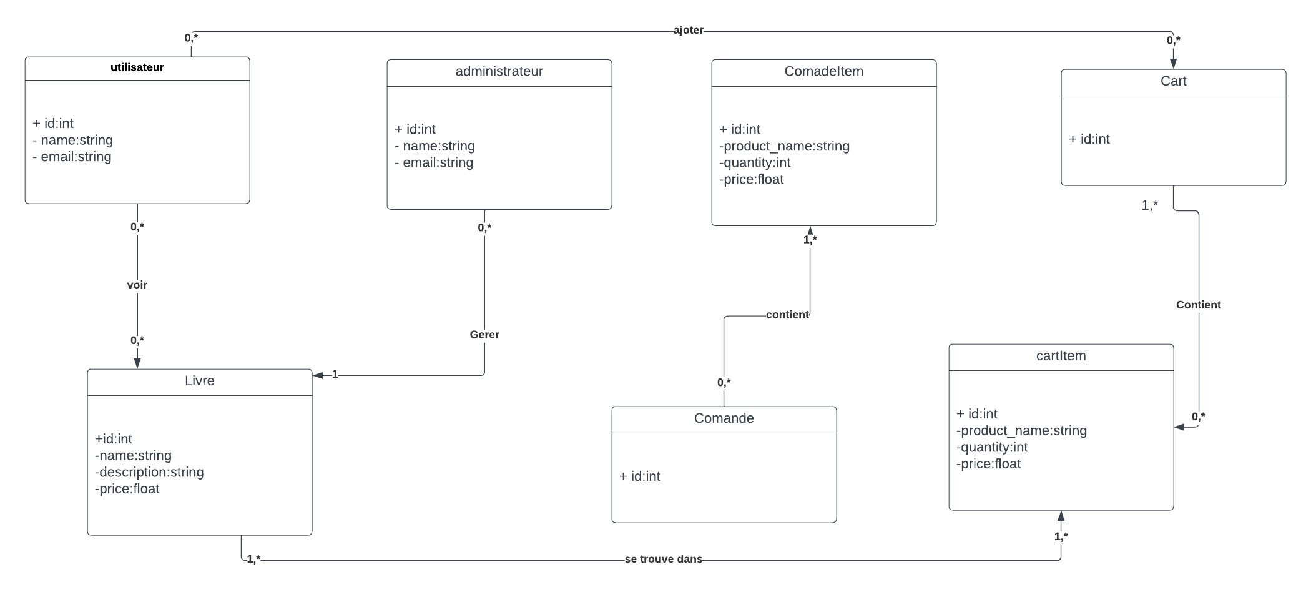

=> Ce diagramme représente les classes nécessaires pour assurer un bon fonctionnement du site à mettre en œuvre.

Diagramme de cas d’utilisation

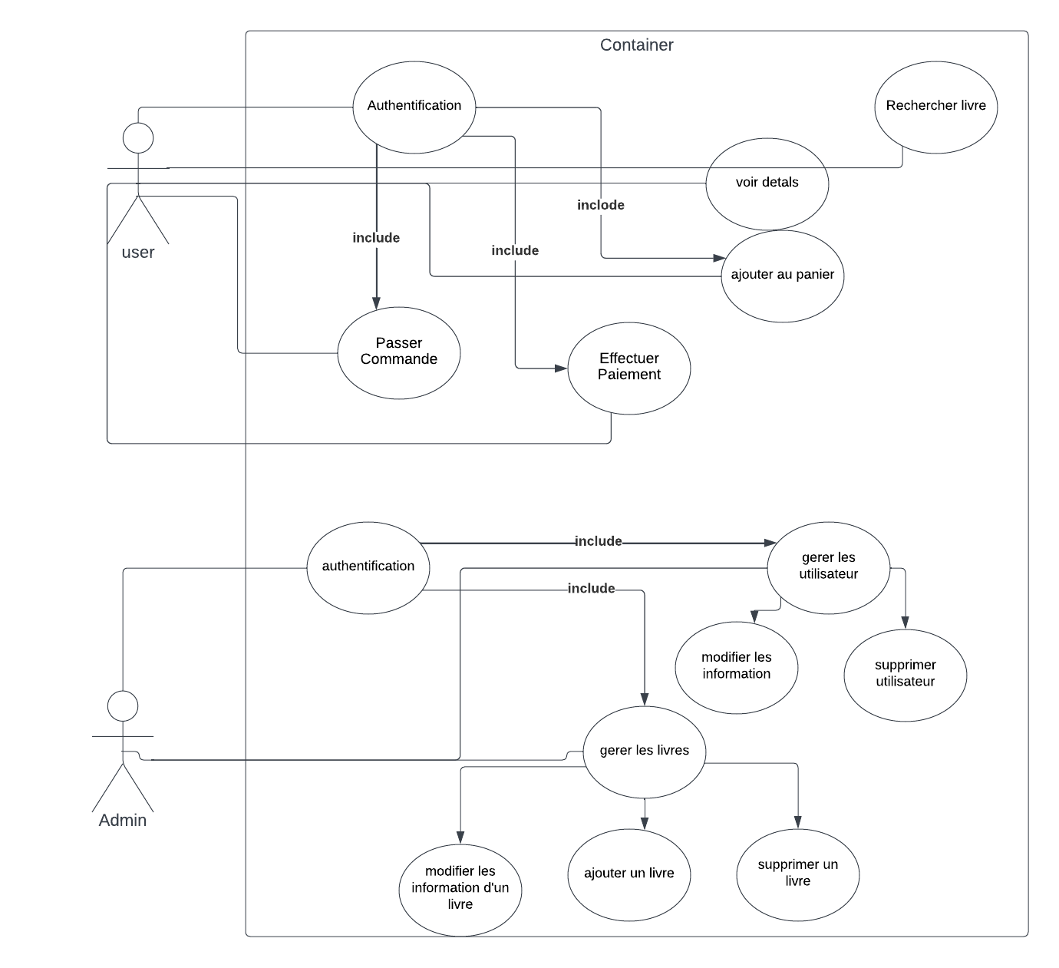

Les technologies utilisées

1. Les Framework
2. Qu’est-ce qu’un Framework?

Un framework désigne un ensemble de composants logiciels formant le squelette d’un programme, conçu pour aider les développeurs informatiques dans leur travail de programmation et leur offrir une base de travail réutilisable sur plusieurs projets.

Un framework s’apparente à un véritable espace de travail modulaire, réunissant les outils, les ressources et les conventions ou normes nécessaires à la création d’applications web sur traduction est plutôt heureuse pour comprendre le concept qui se cache derrière le terme. Un framework de développement est donc:

* Un ensemble cohérent de composants éprouvés et réutilisables (bibliothèques, classes, helpers…).
* Un ensemble de préconisations pour la conception et le développement d’applications.

Il existe un grand nombre de frameworks et ce pour chaque technologie. Ils sont là pour donner un cadre de travail au développeur. Grâce à ces outils, le développeur sera mieux organiser, son code sera maintenable, évolutif et clair. Grâce à ces outils, le développeur utilisant le même framework, n’auront donc aucun mal à se comprendre. Dans le monde du web il y’a deux types de framework principale, ceux de la catégorie **front-end**, puis ceux de la catégorie **back-end**.

1. Pourquoi un Framework ?

quelques raisons pour lesquelles l'utilisation d'un framework peut être bénéfique :

1. Gain de temps : Les frameworks fournissent des fonctionnalités prédéfinies, des modèles de conception et des composants réutilisables, ce qui permet aux développeurs de démarrer rapidement un projet sans avoir à tout construire à partir de zéro. Cela permet d'accélérer le processus de développement.
2. Productivité : Les frameworks offrent des outils et des abstractions qui simplifient des tâches courantes et répétitives, ce qui permet aux développeurs de se concentrer sur la logique métier de l'application plutôt que sur des détails techniques. Cela peut améliorer la productivité et réduire les erreurs.
3. Bonnes pratiques : Les frameworks sont généralement conçus en suivant les meilleures pratiques de développement logiciel. Ils imposent des conventions et des structures qui favorisent une architecture propre, modulaire et maintenable. Cela peut améliorer la qualité du code et faciliter la collaboration entre les développeurs.
4. Communauté et support : Les frameworks populaires bénéficient souvent d'une communauté active de développeurs qui partagent leurs connaissances, proposent des solutions aux problèmes courants et fournissent un support technique. Cela peut être précieux pour résoudre les problèmes et acquérir de nouvelles compétences.
5. Évolutivité : Les frameworks offrent des fonctionnalités qui facilitent la mise à l'échelle des applications. Ils peuvent gérer la gestion des routes, la persistance des données, la sécurité, la gestion des erreurs, la gestion des sessions, etc. Cela permet aux applications de se développer et de s'adapter aux besoins changeants.
6. Consistance : Les frameworks imposent souvent une structure cohérente et des conventions de codage, ce qui facilite la maintenance et la compréhension du code par d'autres développeurs. Cela permet de créer des applications cohérentes et de réduire les problèmes liés à la diversité des styles de codage.
7. Choix du Framework et explication de ce choix
8. Front-End

Bootstrap est un framework front-end open-source très populaire utilisé pour la création d'interfaces web réactives et esthétiquement attrayantes. Il fournit une collection de composants, de styles CSS et de scripts JavaScript prédéfinis, ainsi qu'une grille responsive, qui facilitent le développement web.

Voici quelques raisons pour lesquelles Bootstrap est largement utilisé :

1. Rapidité de développement .

2. Réactivité et compatibilité multiplateforme .

3. Esthétique professionnelle .

4. Personnalisation facile .

5. Communauté et support actifs .

En résumé, Bootstrap est un framework front-end largement utilisé en raison de sa rapidité de développement, de sa réactivité, de son esthétique professionnelle, de sa facilité de personnalisation et du soutien actif de sa communauté. Il simplifie le processus de création d'applications web modernes et réactives, tout en offrant des possibilités de personnalisation et d'adaptation aux besoins spécifiques du projet.

* 1. La base de données:

MySQL est un logiciel de gestion de base de données qui permet de stocker et d'organiser des données de manière structurée. Il utilise le langage SQL (Structured Query Language) pour effectuer des opérations telles que l'insertion, la récupération, la mise à jour et la suppression des données. MySQL est largement utilisé dans le développement d'applications web et d'autres systèmes qui nécessitent le stockage et la gestion de grandes quantités d'informations de manière efficace et sécurisée.

AVancement des travaux du projet

1. Installation des outils

XAMPP Server:

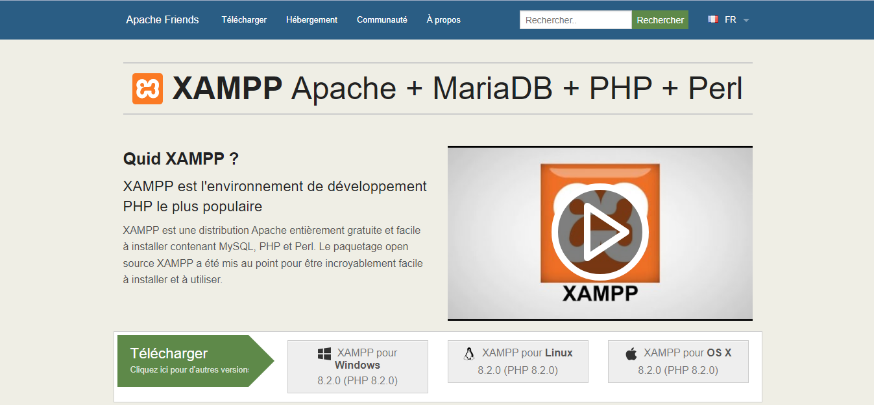Qu’est ce que xampp ?

XAMPP est un logiciel gratuit qui permet de créer un environnement de développement web sur un ordinateur local. Il regroupe plusieurs composants essentiels pour le développement web, tels que le serveur web Apache, la base de données MySQL et les langages de programmation PHP et Perl. XAMPP facilite la configuration d'un serveur web local, ce qui permet aux développeurs de tester et de développer des sites web et des applications sans avoir besoin d'un hébergement en ligne. C'est un outil pratique pour créer et tester des sites web en local avant de les déployer sur un serveur en production.

Pourquoi utiliser xampp ?

Il y a plusieurs raisons pour lesquelles vous pourriez choisir d'utiliser XAMPP :

1. Facilité d'installation : XAMPP est facile à installer et à configurer. Il vous permet de configurer rapidement un environnement de développement web complet sur votre ordinateur local, sans avoir à installer et à configurer séparément Apache, MySQL, PHP, etc

2. Environnement complet .

3. Portabilité .

4. Environnement isolé .

5. Test local .

6. Apprentissage et expérimentation .

En résumé, XAMPP est utilisé pour créer un environnement de développement web complet sur votre ordinateur local. Il simplifie le processus d'installation, regroupe les composants essentiels et vous permet de tester vos applications web localement avant de les déployer en production. C'est un outil pratique pour les développeurs et les étudiants qui cherchent à développer et à tester des applications web de manière efficace et portable.

Comment installer xampp ?

Voici les étapes pour installer XAMPP sur un système Windows :

1. Téléchargez XAMPP : Rendez-vous sur le site officiel d'Apache Friends (https://www.apachefriends.org/index.html) et téléchargez la dernière version de XAMPP compatible avec votre système d'exploitation Windows.

2. Lancez le programme d'installation : Une fois le téléchargement terminé, exécutez le fichier d'installation téléchargé (par exemple, "xampp-windows-x64-7.4.21-0-VC15-installer.exe").

3. Choisissez les composants à installer : Lors de l'installation, vous aurez la possibilité de sélectionner les composants que vous souhaitez installer. Par défaut, Apache, MySQL, PHP et phpMyAdmin sont cochés, mais vous pouvez également choisir d'installer d'autres composants supplémentaires selon vos besoins.

4. Choisissez le dossier d'installation : Sélectionnez l'emplacement où vous souhaitez installer XAMPP sur votre ordinateur. Par défaut, il est généralement installé dans le répertoire "C:\xampp", mais vous pouvez le modifier si nécessaire.

5. Terminez l'installation : Cliquez sur le bouton "Next" pour continuer l'installation. Une fois l'installation terminée, cochez l'option "Do you want to start the Control Panel now?" pour démarrer le panneau de contrôle XAMPP immédiatement.

6. Démarrez les services : Le panneau de contrôle XAMPP s'ouvrira. Assurez-vous que les services Apache et MySQL sont démarrés en cliquant sur les boutons "Start" correspondants. Vous pouvez également choisir de démarrer d'autres services selon vos besoins.

7. Vérifiez l'installation : Pour vérifier si XAMPP est installé correctement, ouvrez votre navigateur web et accédez à l'adresse "http://localhost" ou "http://127.0.0.1". Vous devriez voir la page d'accueil de XAMPP.

Félicitations ! Vous avez maintenant installé XAMPP sur votre système Windows. Vous pouvez commencer à utiliser XAMPP pour développer et tester vos applications web localement.

MySQL phpmyadmin

Pourquoi utiliser mysql phpmyadmin?

MySQL et phpMyAdmin sont deux outils largement utilisés dans le développement web. Voici pourquoi ils sont utiles et pourquoi vous pourriez choisir de les utiliser :

1. MySQL : MySQL est un système de gestion de base de données relationnelles (SGBDR) populaire. Voici quelques raisons pour lesquelles vous pourriez choisir d'utiliser MySQL :

- Performance : MySQL est connu pour sa performance élevée et sa capacité à gérer efficacement de grandes quantités de données.

- Fiabilité : Il est largement utilisé dans l'industrie et bénéficie d'une réputation de fiabilité et de stabilité.

- Large communauté : MySQL est pris en charge par une vaste communauté de développeurs et dispose d'une documentation complète, ce qui facilite l'apprentissage et le dépannage.

- Fonctionnalités avancées : MySQL offre de nombreuses fonctionnalités avancées telles que les transactions ACID, la réplication, les index, les procédures stockées, les déclencheurs, etc.

- Intégration avec les langages de programmation : MySQL est compatible avec de nombreux langages de programmation, dont PHP, ce qui facilite l'intégration des bases de données dans vos applications web.

2. phpMyAdmin : phpMyAdmin est une interface basée sur le web pour gérer les bases de données MySQL. Voici quelques raisons pour lesquelles vous pourriez choisir d'utiliser phpMyAdmin :

- Interface conviviale : phpMyAdmin offre une interface graphique conviviale qui facilite la gestion et l'administration des bases de données MySQL.

- Gestion des bases de données : Vous pouvez créer, supprimer et modifier des bases de données, des tables, des colonnes, des index, etc. en utilisant phpMyAdmin.

- Importation et exportation de données : phpMyAdmin permet d'importer et d'exporter facilement des données dans différents formats, tels que CSV, SQL, XML, etc.

- Exécution de requêtes SQL : Vous pouvez exécuter des requêtes SQL directement dans phpMyAdmin pour effectuer des opérations de récupération, d'insertion, de mise à jour ou de suppression de données.

- Gestion des utilisateurs et des autorisations : phpMyAdmin permet de gérer les utilisateurs, les privilèges et les autorisations pour sécuriser l'accès à la base de données.

En résumé, MySQL est un système de gestion de base de données relationnelles populaire et performant, utilisé pour stocker, gérer et manipuler des données dans les applications web. phpMyAdmin, quant à lui, est une interface web conviviale qui facilite la gestion et l'administration des bases de données MySQL. Ensemble, ils offrent un ensemble complet d'outils pour travailler efficacement avec les bases de données dans le développement web.

1. L’avancement du projet:
2. L’authentification

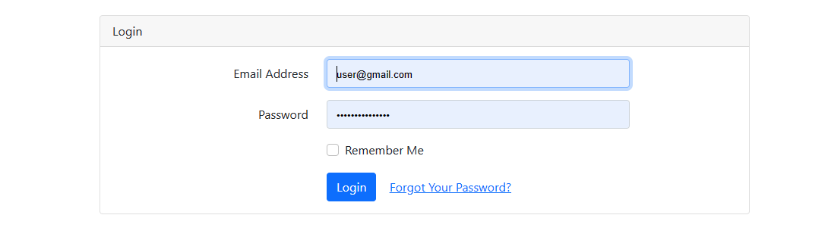

=> C’est la première page qui apparaît à l’administrateur et l’utilisateur, cette page va vérifier les informations ses et le rediriger l’administrateur vers la page de dashboard et l’utilisateur vers page d’accueil.

Dashboard

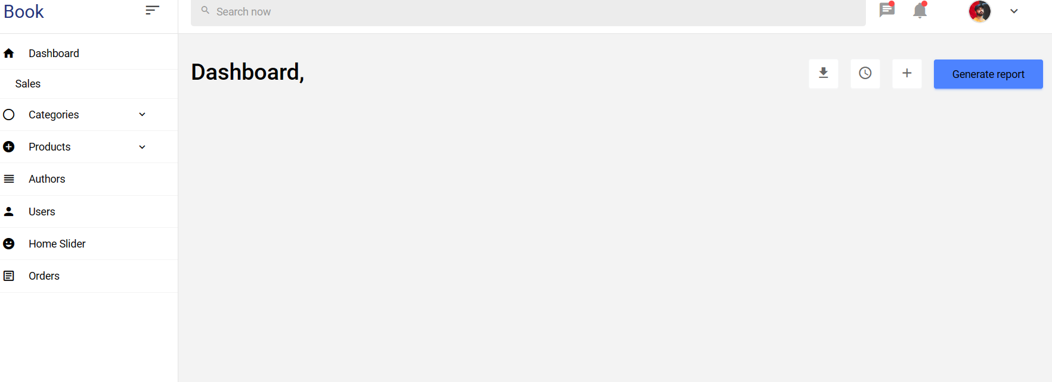

=> C’est la deuxieme page qui apparaît à l’administrateur, Un tableau de bord est une interface visuelle qui offre un aperçu synthétique et personnalisé des données et des informations clés. Il permet à l'utilisateur de surveiller, d'analyser et de gérer différents aspects d'un système ou d'une activité spécifique.

Category

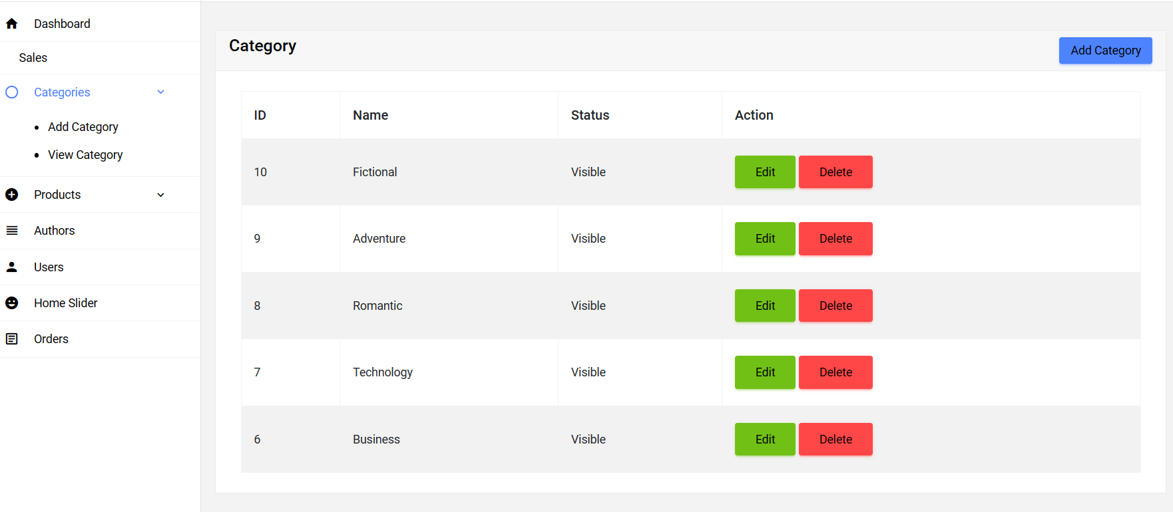

=>cette page afficher la liste des categories avec des button d’ajout,supprission et modification des information de category.

Livre

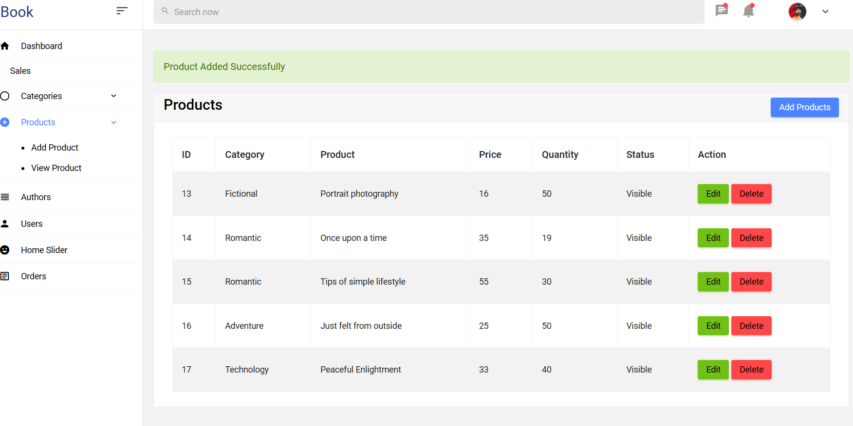

=>cette page afficher la liste des livres avec des button d’ajout, supprission et modification des informations de du livre.

Ajouter Livre

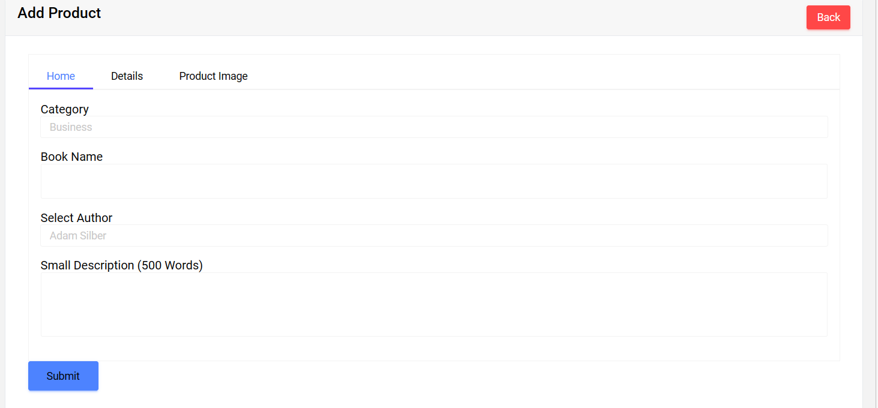

=>cette page permetd’ajouter des livres

Modification des informations d’un Livre

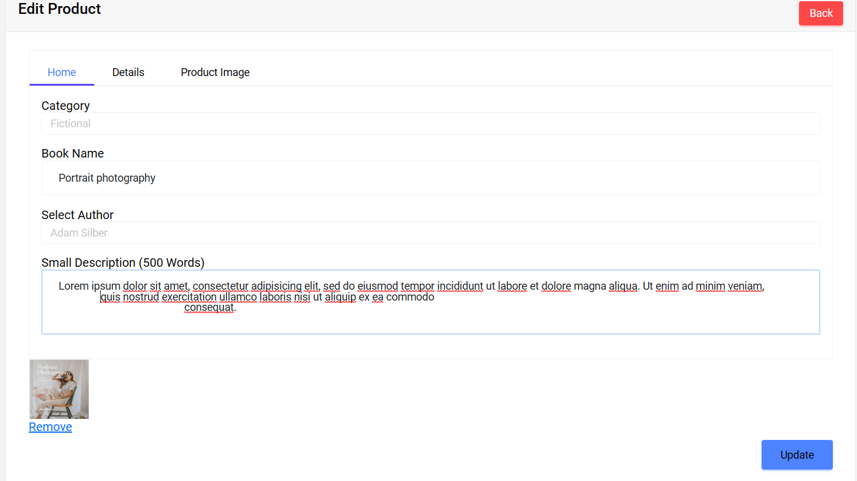

Les auteur

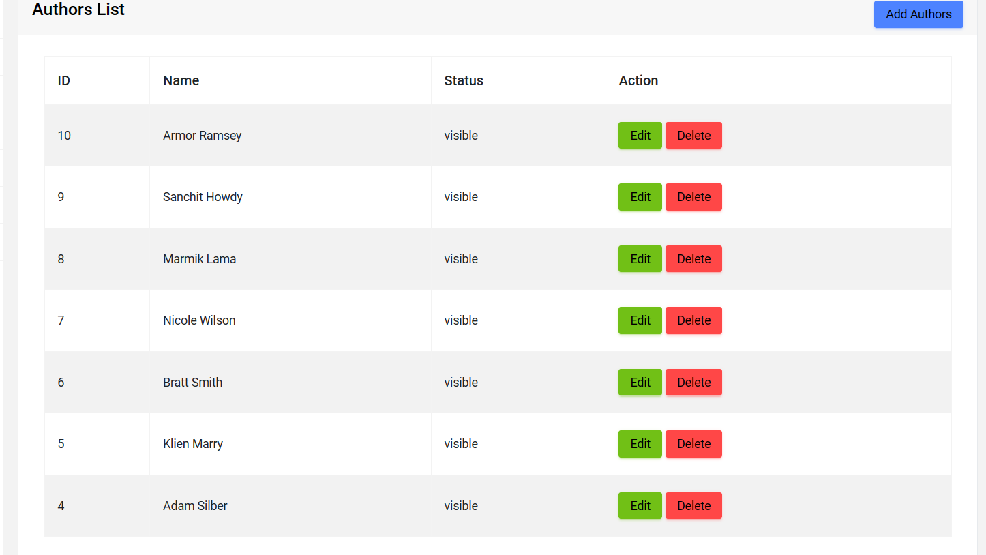

=>cette page permet d’afficher les information des auteurs

 L’ajout d’un auteur

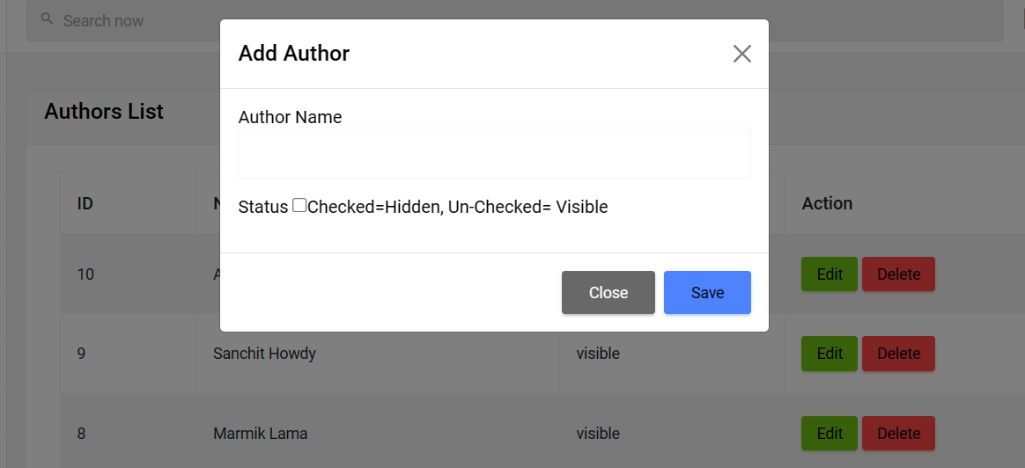

La modification des information d’un auteur

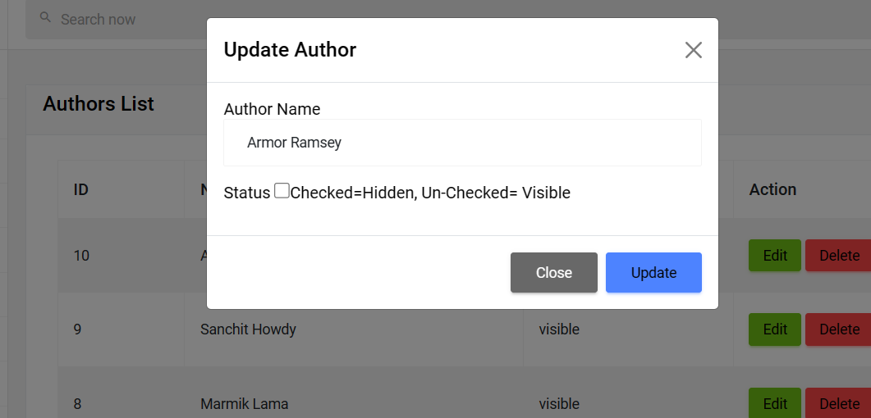

 La gestion des utilisateurs

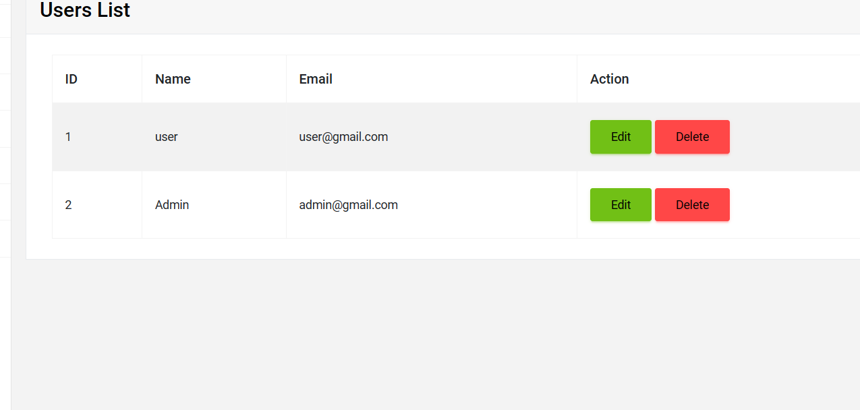

=>Cette page permet d’afficher les informations des utilisateurs avec des bottons de supprission et de modification de ses informations.

 Les sliders

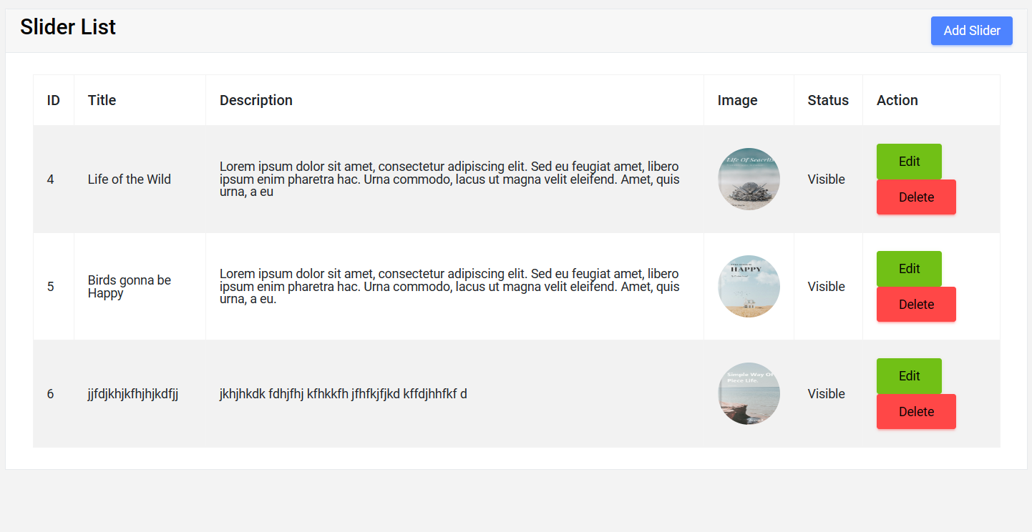

=>Cette page permet d’afficher les slides de page d’accueil et la possibilite d’ajouter des slides ou supprimer et modifier ses informations.

 Les orders

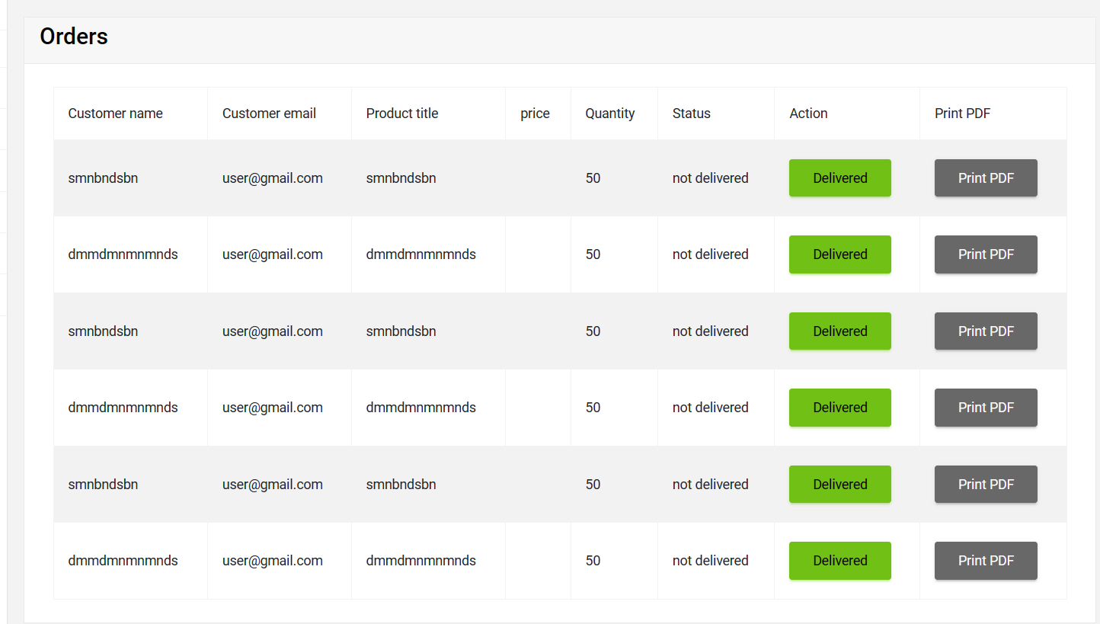

=>Cette page afficher les informations des commandes et lapossibilite de imprition et de chenger la status de la commande.

 page d’acueil

Apres l’authentification de l’utilisateur :



=>Cette page permet d’afficher les lien de login et register avec le cart . le bavbar et les slide dynamic.

 Affichage des livres :



=>Cette page permet d’afficher tout les livres avec le titre , l’auteur , la category et le prix.

 Details des livres :



=>Cette page permet d’afficher les details d’un livre avec un bottoun d’ajout au panier.

 Cart :

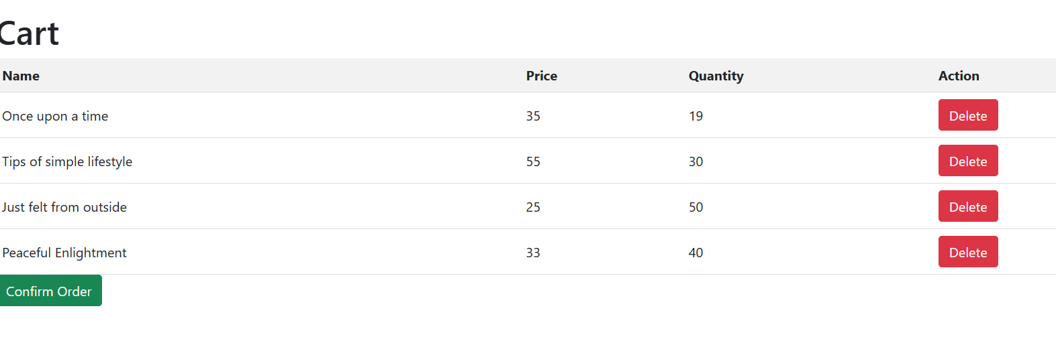

=>Cette page permet d’afficher les livres qui ajouter dans la cart avec deux ottouns un pour supprimer le livre de cartet l’autre pour confiirmer la commande.

1. Mes taches dans le projet:
2. CRUDs:

CRUD s’est les quatre fonctionnalités principales dans la gestion d’un objet :

**C :** CREATE - **R :** READ - **U :** UPDATE – **D :** DELETE

Pour implémenter un CRUD il faut d’abord crée le Controller qui va gérer les interactions avec le serveur et implémenter les méthodes nécessaires.

Conclusion

En conclusion de mon rapport de stage, cette expérience a été extrêmement enrichissante et m'a permis d'acquérir de nouvelles compétences et connaissances dans le domaine. J'ai pu mettre en pratique les concepts théoriques appris lors de ma formation et les adapter aux défis concrets rencontrés sur le terrain.